Министерство образования Российской Федерации

Пензенский государственный университет

Кафедра «САПР»

Пенза 2021

**ОТЧЁТ**

по лабораторной работе №5  
по курсу «Базовое ПО САПР»  
 на тему «Знакомство с командной оболочкой Microsoft PowerShell»

Выполнили:  
студенты группы 20ВВ2.1

Горбунов Н.А.  
Исаев С.Д.  
Кривцов Н.А.

Приняли:

Гудков А. А.

Гудков П. А.

Пенза 2022

Цель работы: изучить командную оболочку Microsoft PowerShell.

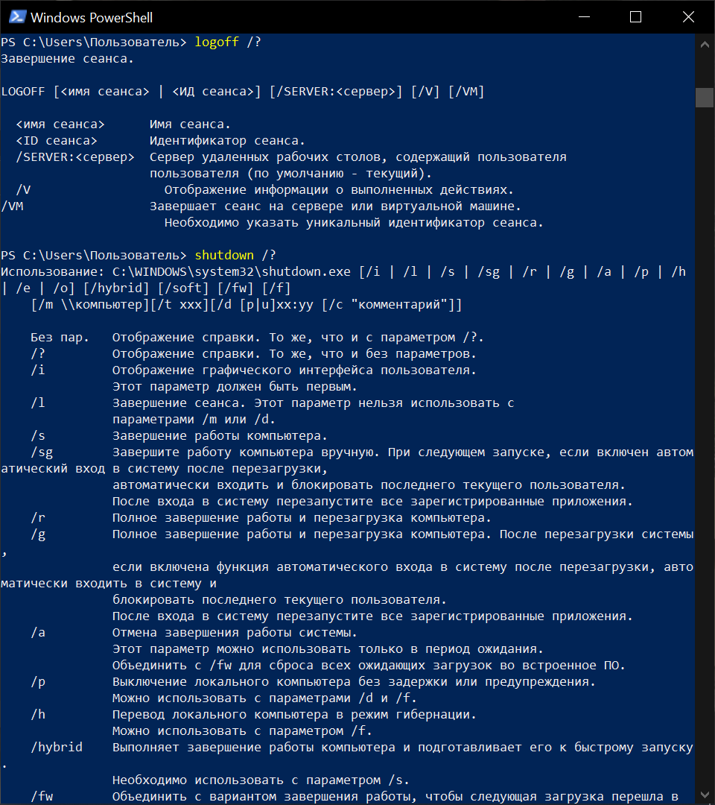

Справочная информация о logoff и shutdown, с помощью которых можно завершить сеанс в системе

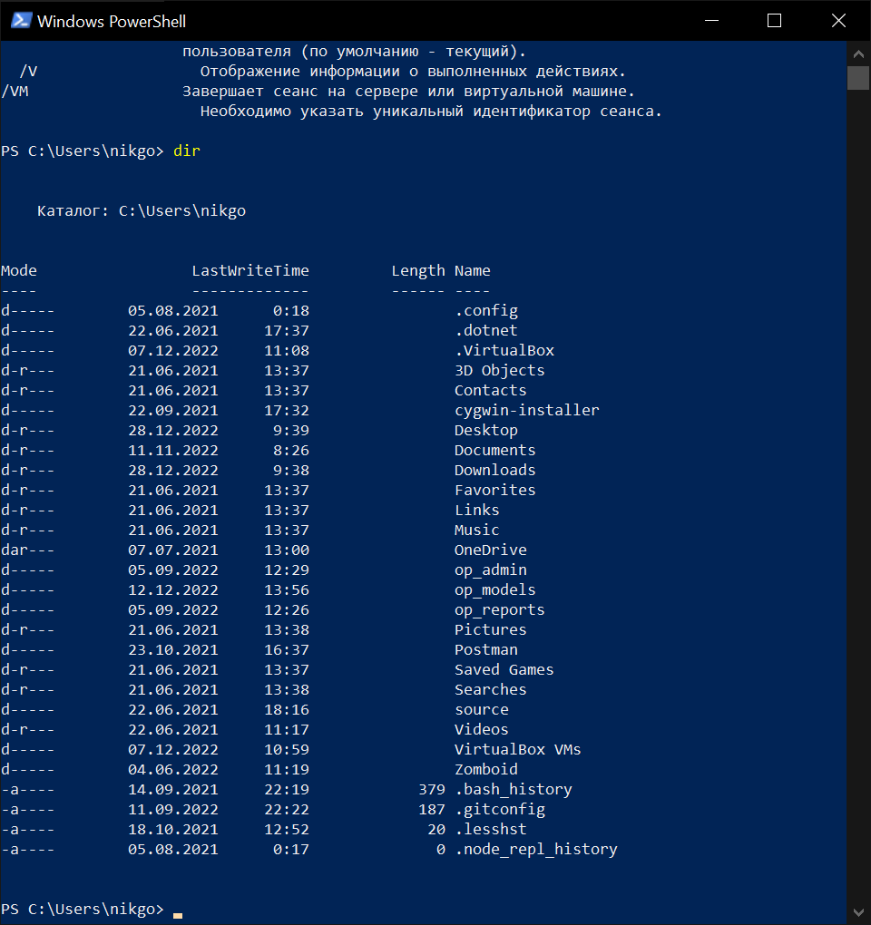

Команда dir, которая выводит директории в каталоге по умолчанию

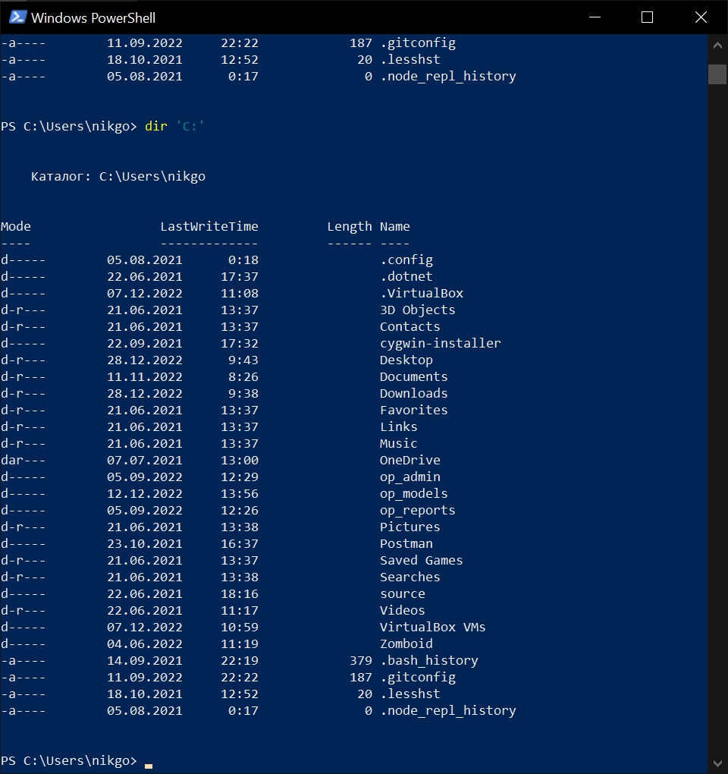

Команда dir для выбранного пути

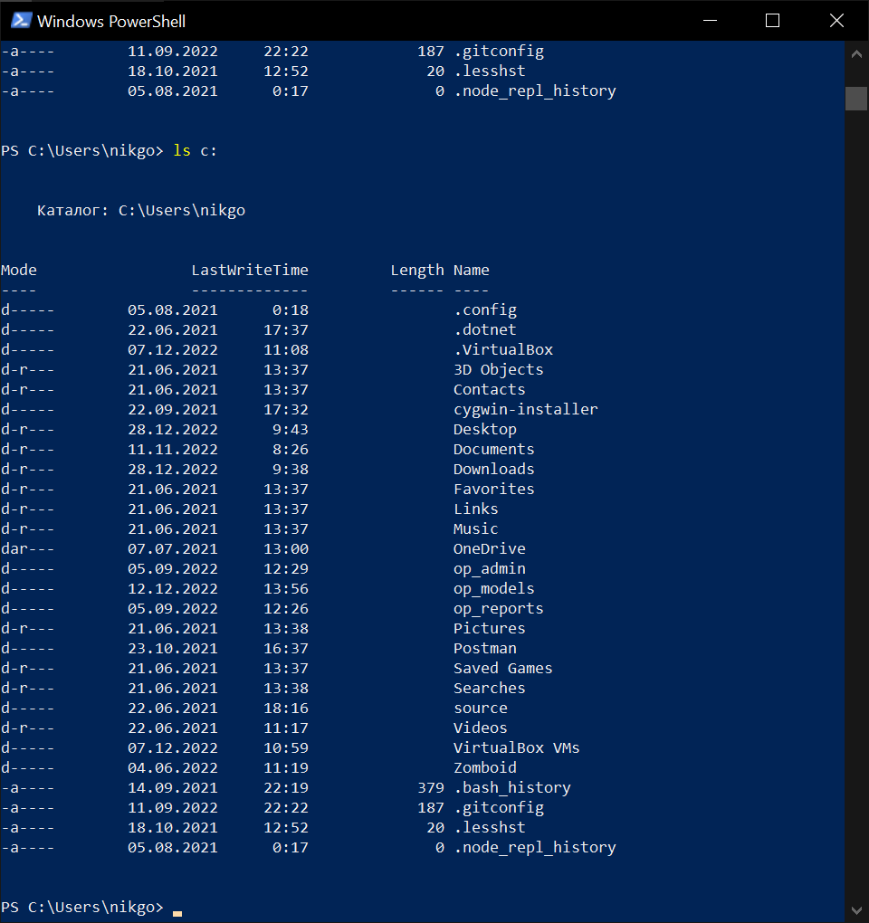

Команда ls для выбранного пути

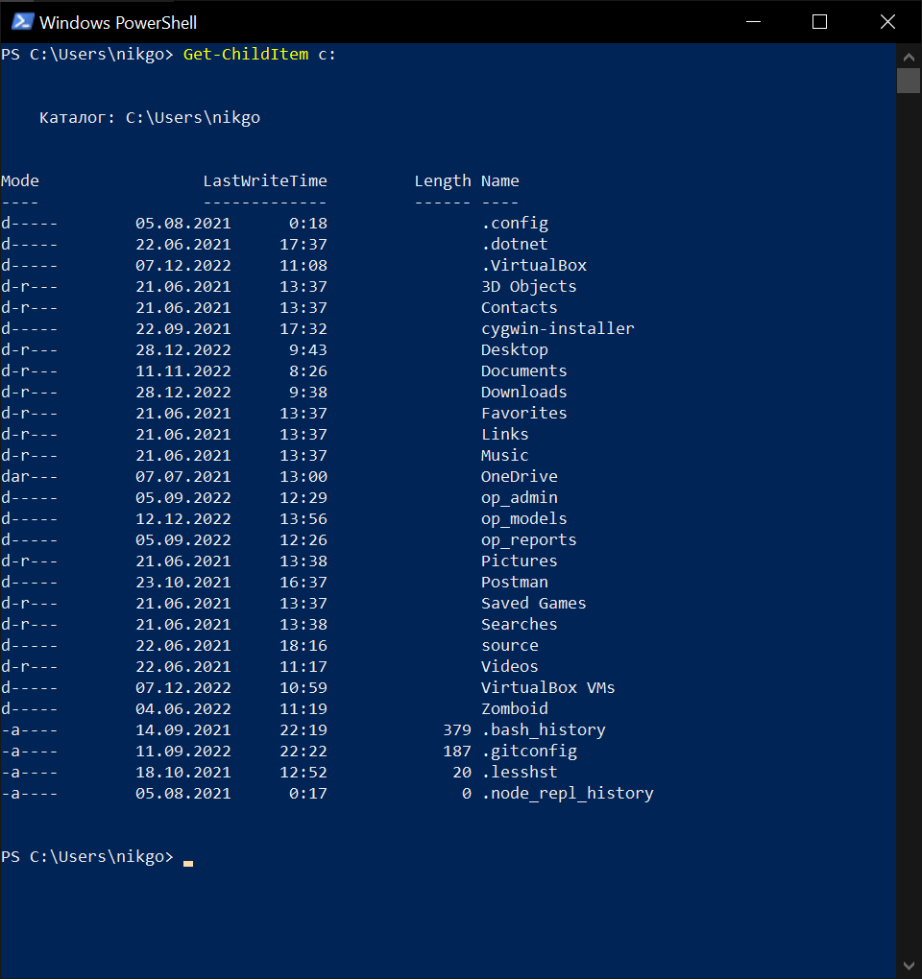

Команда get-childitem с тем же путём

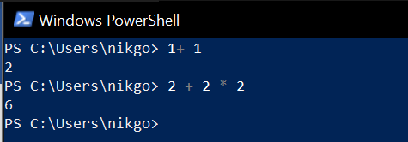

Использование Microsoft PowerShell как калькулятор

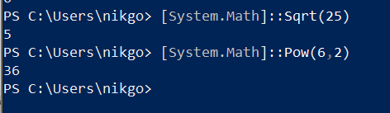

Использование математических функций Microsoft PowerShell

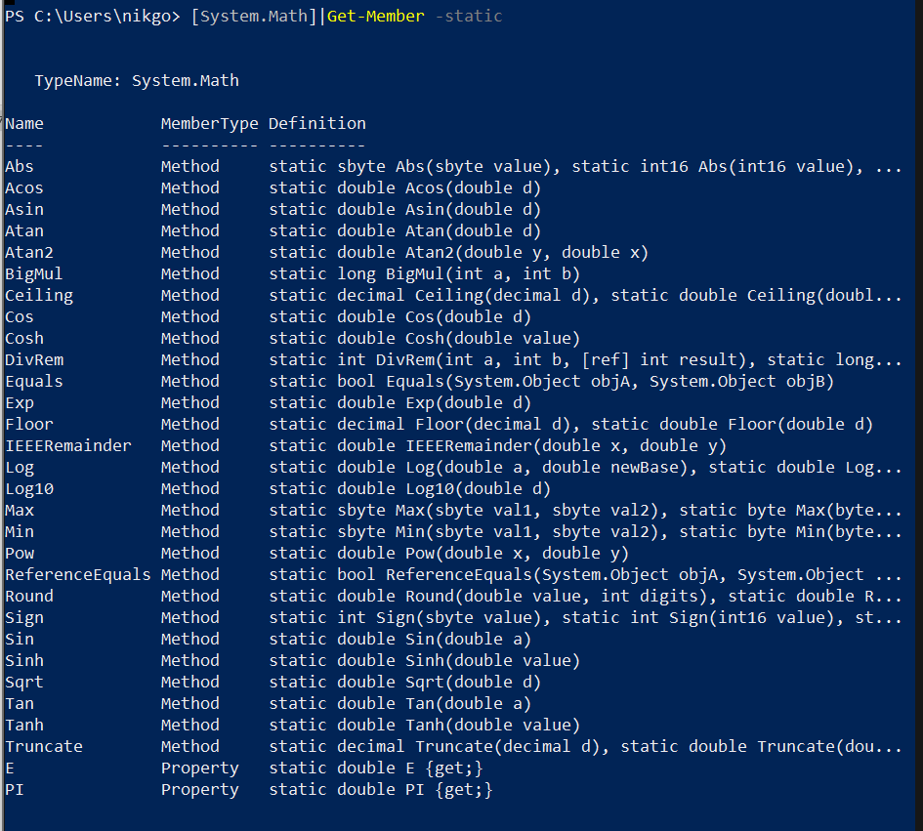

Все математические функции, поддерживаемые Microsoft PowerShell

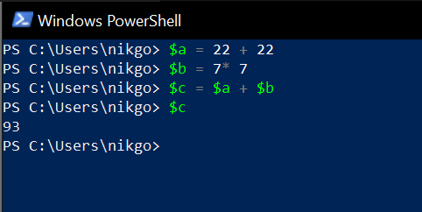

Использование переменных для вычислений

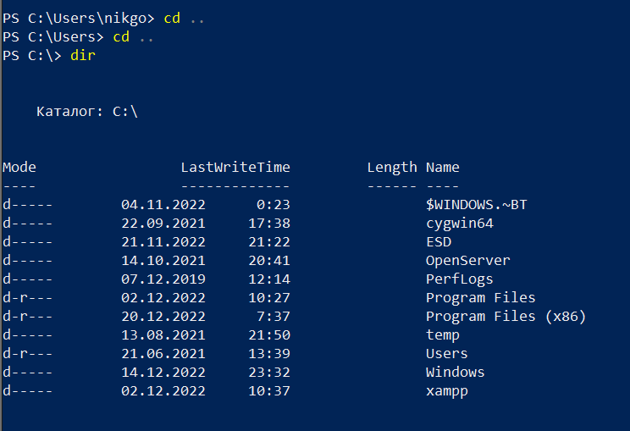

Перемещение между каталогами

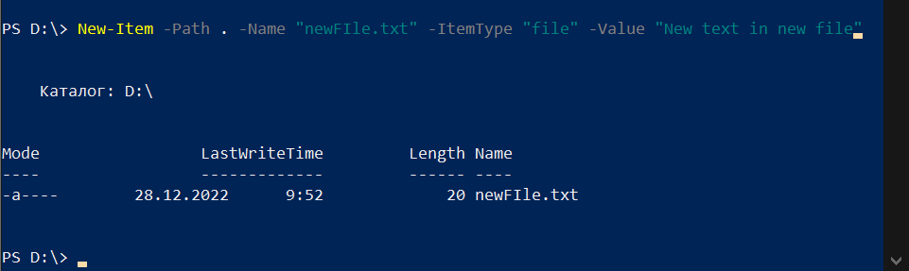

Создание текстового файла через командную строку Microsoft PowerShell

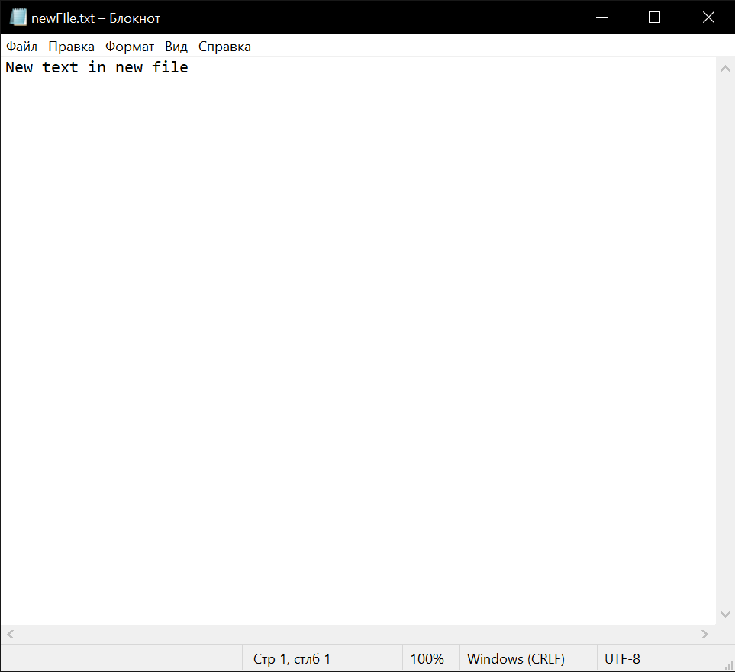

Результат работы команды – созданный файл

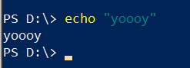

Результат работы echo

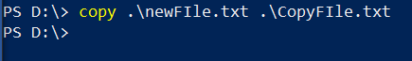



Операция копирования



Операция del

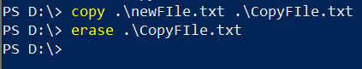

Операция erase

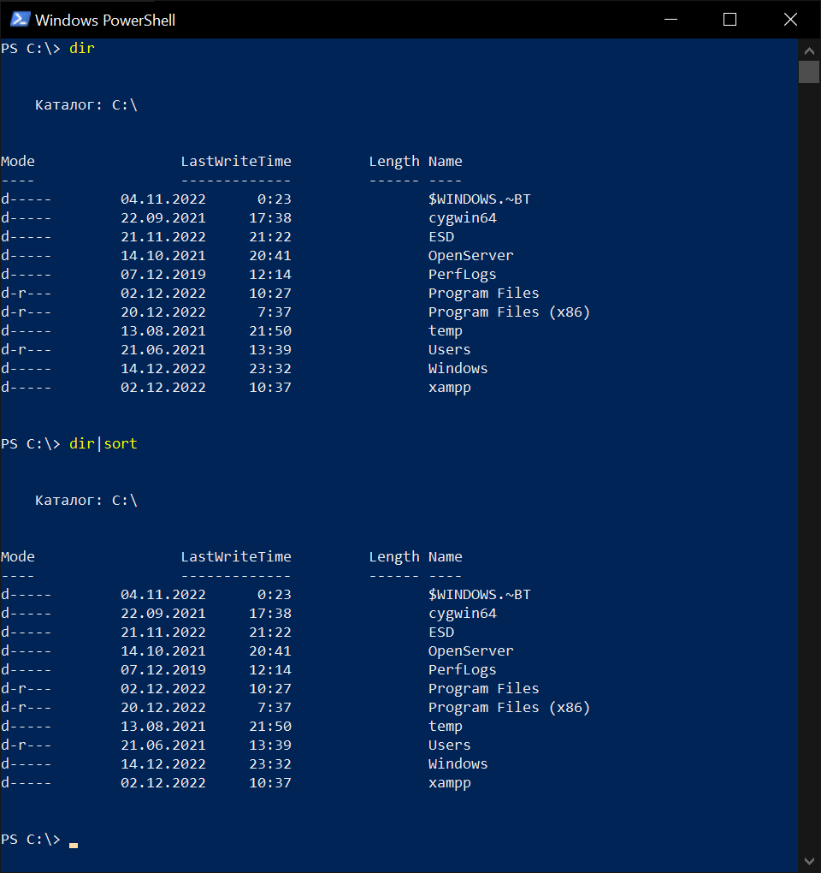

Вывод директорий и вывод отсортированной директории

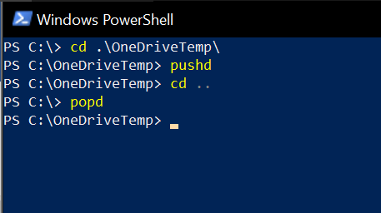

Выполнение команд pushd и popd для сохранения пути каталога и возвращения к нему

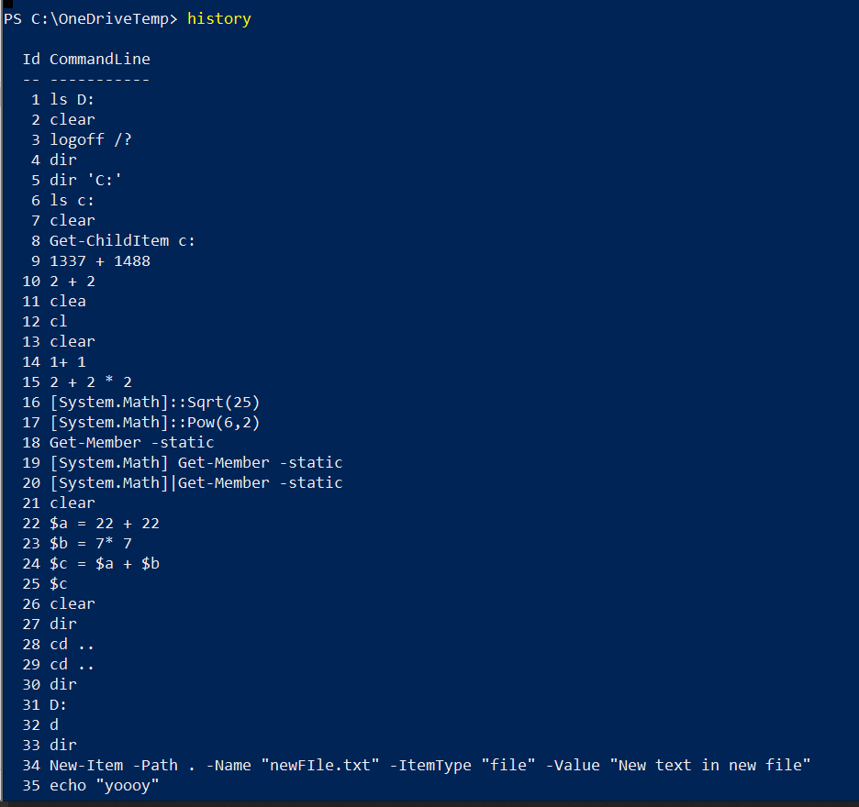

История команд



Операция type для просмотра содержимого файлов

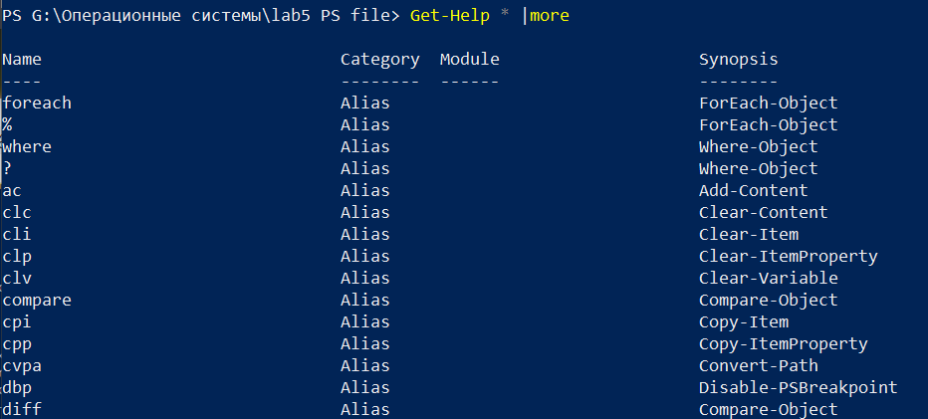

Использование more

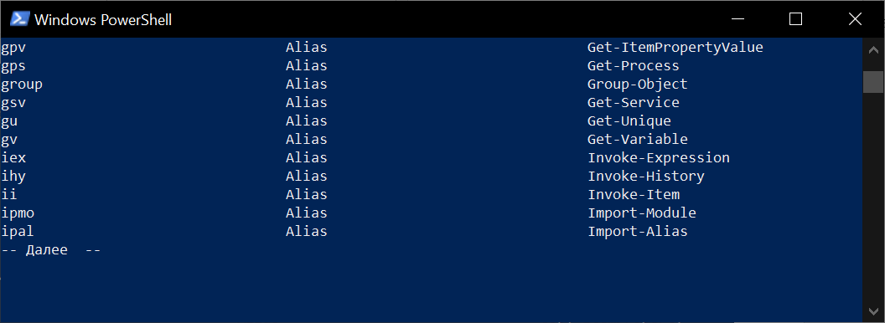 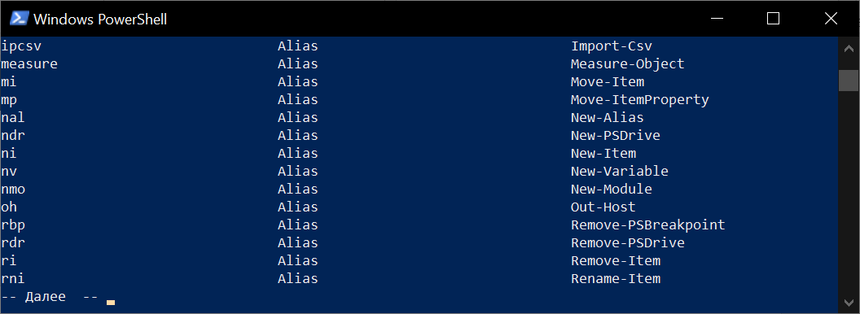

По нажатию на клавиши выдаются следующие команды

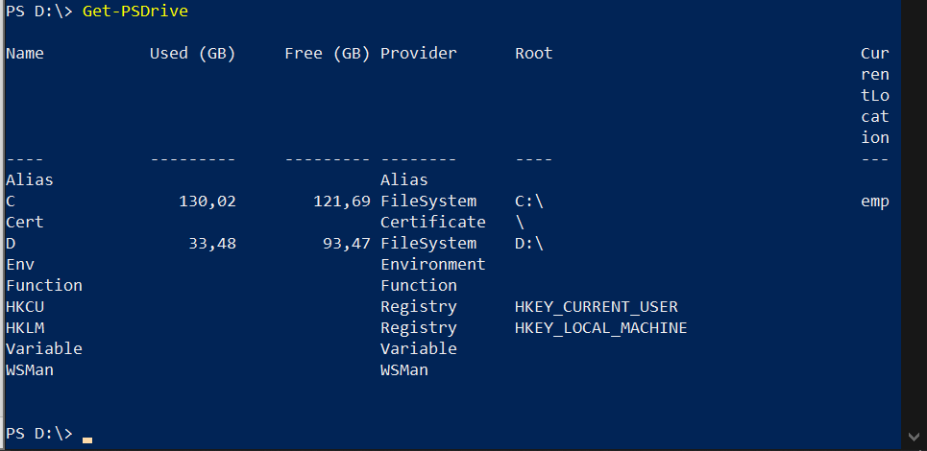

Список доступных дисков

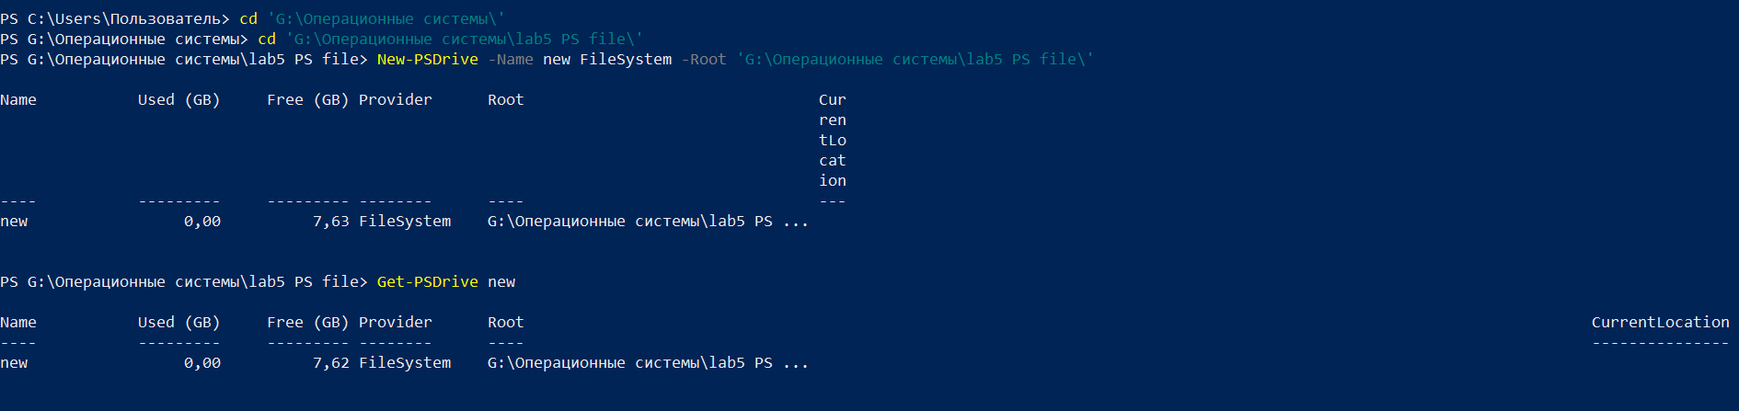

Создание нового диска и проверка его работы

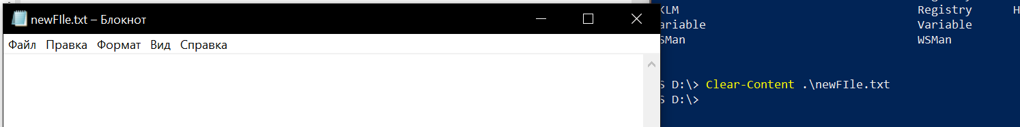

Команда очистки содержимого



Запись в файлы

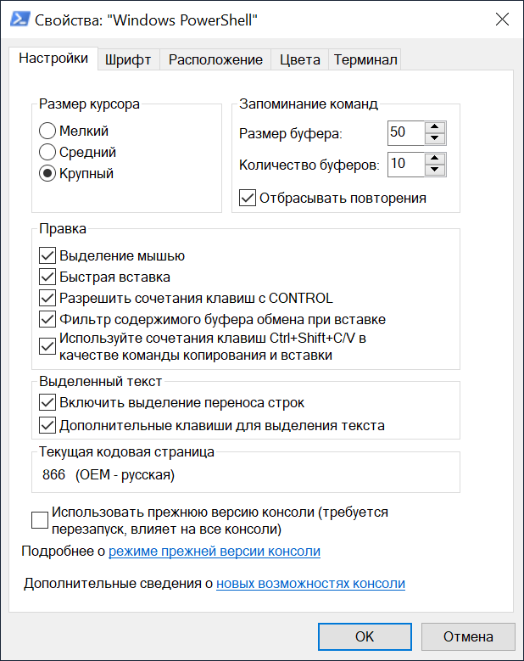 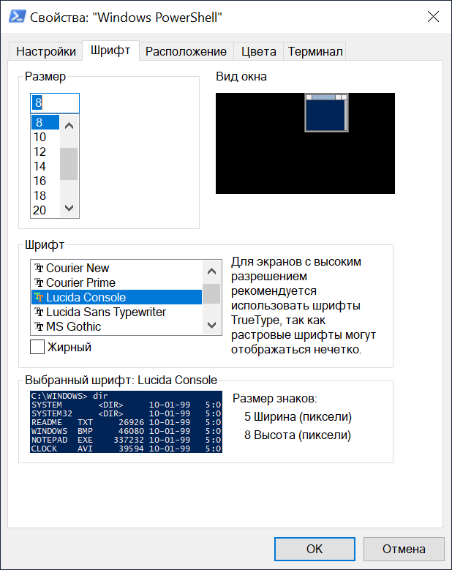 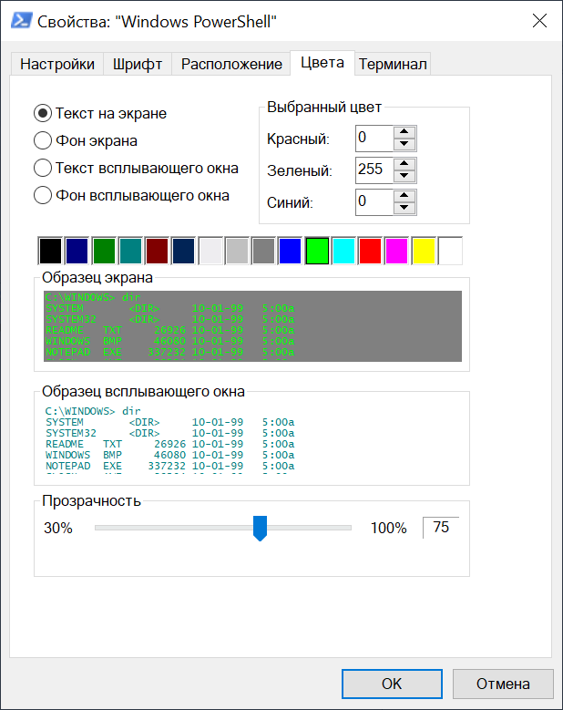

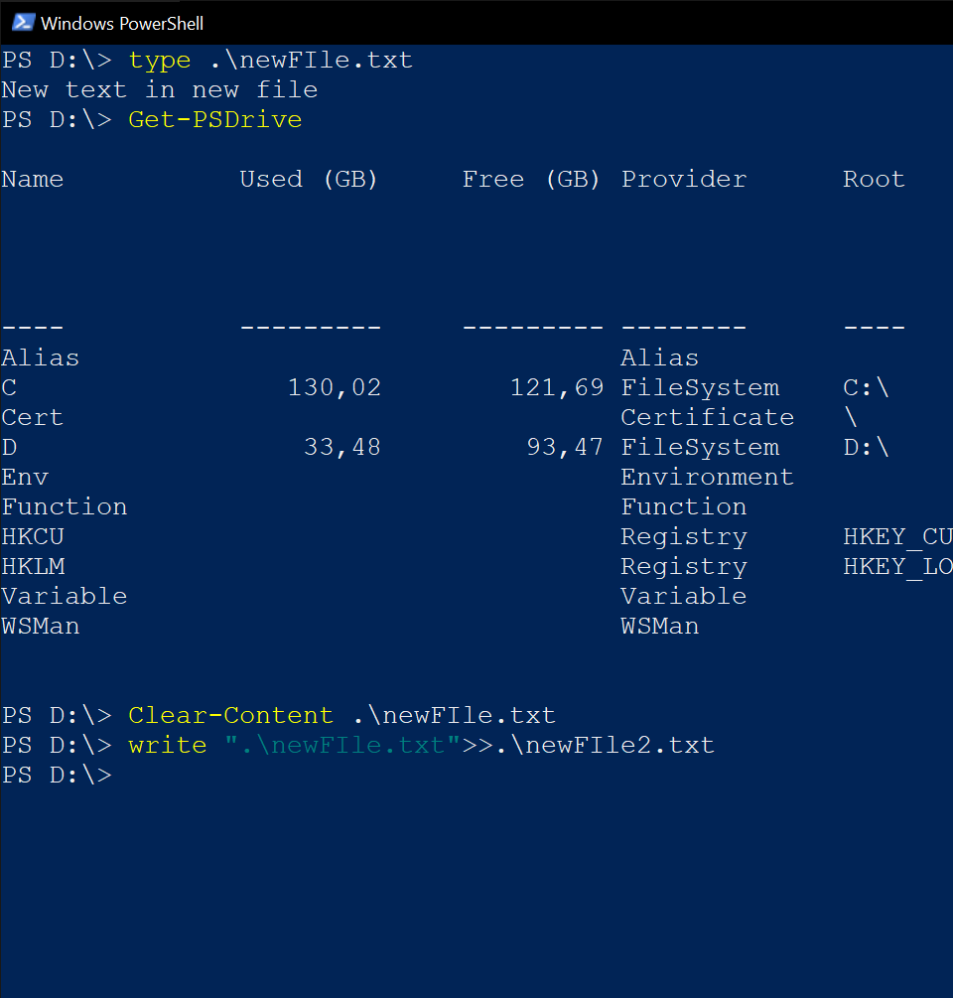

Результат изменения свойств консоли

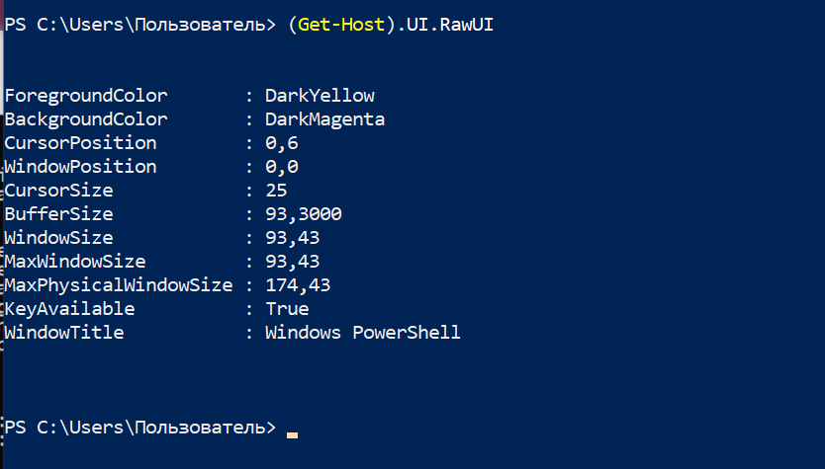

Просмотр свойств окна

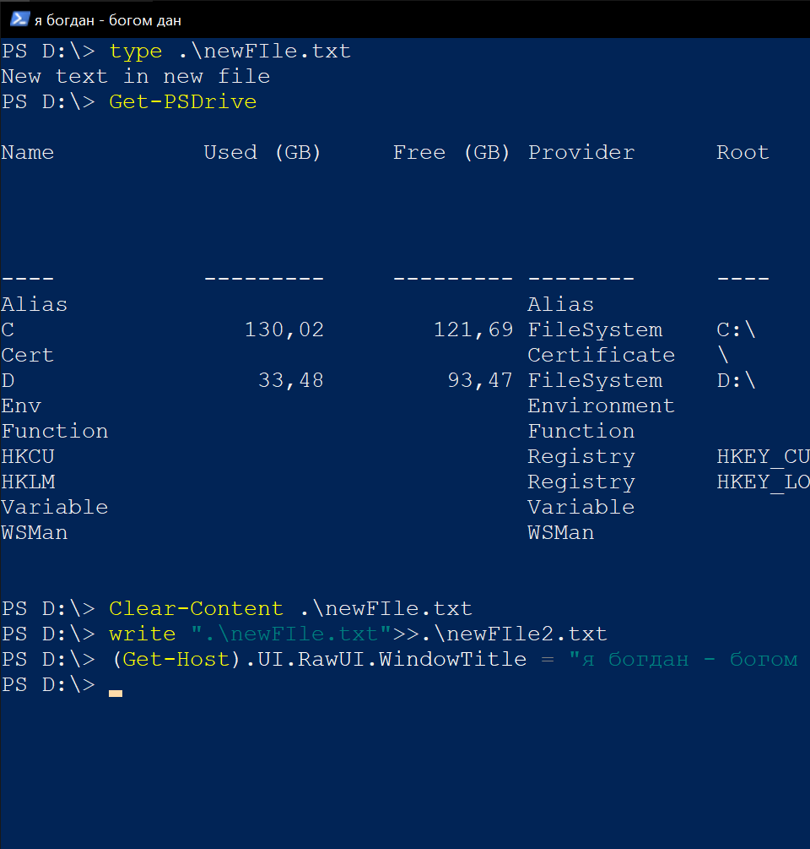

Изменение названия окна Microsoft PowerShell

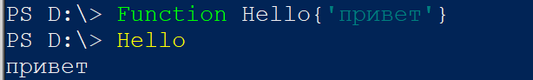

Работа с функциями

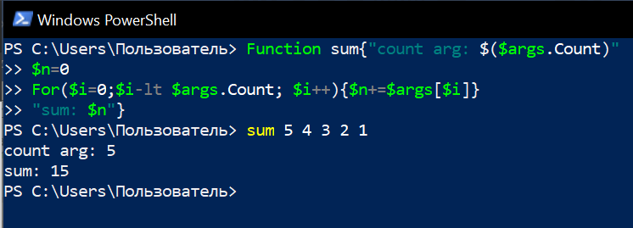

Функция работы с массивом

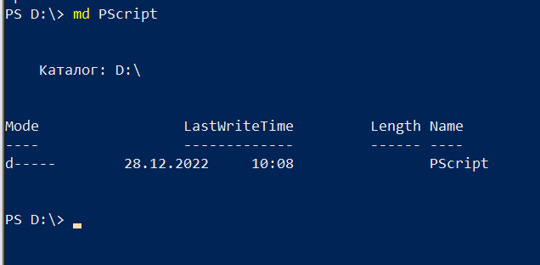

Создание подкаталога для скрипта

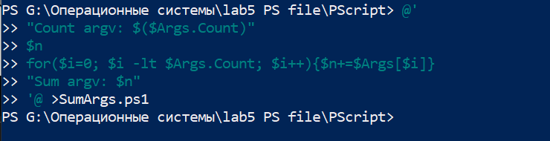

Содержимое скрипта

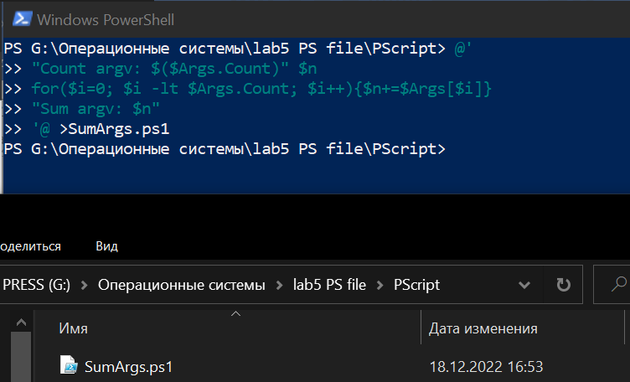

Автоматическое создание скрипта в папке

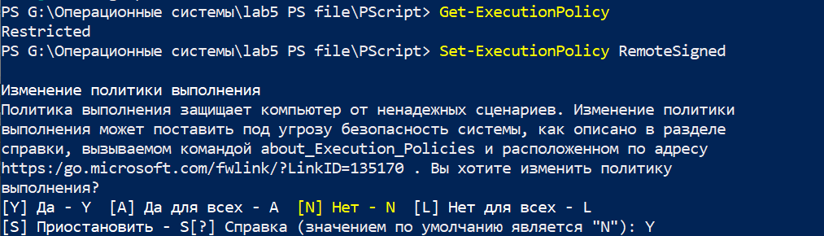

Разрешение для запуска скрипта в Microsoft PowerShell, запущенного от имени администратора (иначе доступ будет запрещён)

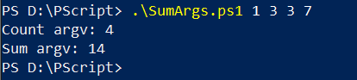

Результат работы скрипта

Задание на удаление файла с заданным расширением, если в нём не содержится введённого текста:

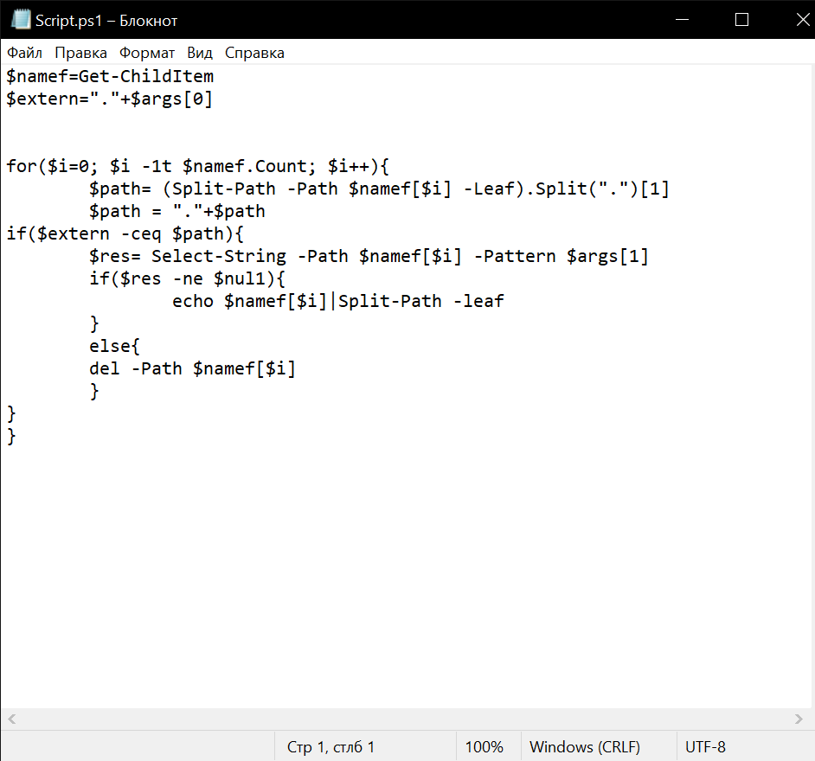

Результат работы:

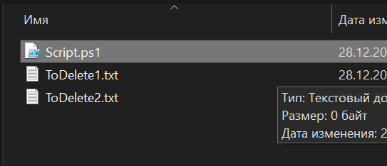



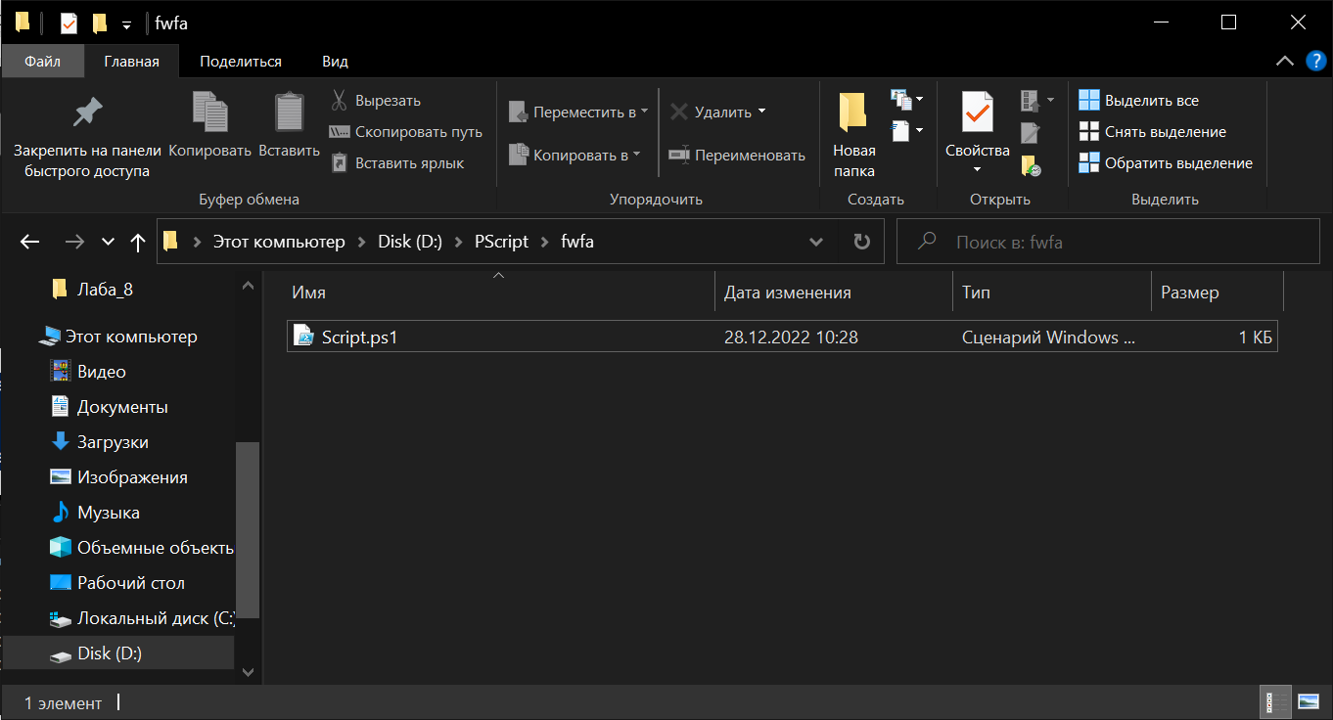

Листинг:

$namef=Get-ChildItem

$extern="."+$args[0]

for($i=0; $i -lt $namef.Count; $i++){

$path= (Split-Path -Path $namef[$i] -Leaf).Split(".")[1]

$path = "."+$path

if($extern -ceq $path){

$res= Select-String -Path $namef[$i] -Pattern $args[1]

if($res -ne $nul1){

echo $namef[$i]|Split-Path -leaf

}

else{

del -Path $namef[$i]

}

}

}